Podpora zdraví v České republice

PhDr. Helena Hnilicová, Ph.D., Mgr. Karolína Dobiášová
Univerzita Karlova, 1. Lékařská fakulta, Ústav veřejného zdravotnictví a medicínského práva

Úvod

Podle Ottawské charty z roku 1986 (dále jen Charta) - zahrnuje podpora zdraví výchovu ke zdraví, ochranu životního prostředí a prosazování veřejné politiky, která zohledňuje zdraví, Významné role je připisována aktivitám podpory zdraví v místních komunitách. V Chartě je zdůrazňována silná vazba mezi dosažením lepšího zdraví populace a uplatňováním politických, společenských a ekonomických změn. Z toho plyne, že opatření v zájmu ochrany a podpory zdraví musí být realizována také mimo zdravotnický resort a týkají se celé společnosti, nejenom veřejného, ale i soukromého sektoru.
Již v sedmdesátých letech dvacátého století bylo prokázáno (Alameda County Health and Ways of Living Study 1974, Lalond Report 1974, McKeon 1982 aj.), že nemoci, zvláště chronické, jsou způsobeny multikausálně, tj vícero faktory, z nichž je řada ovlivnitelná lidským chováním. To posléze vzbudilo nebývalý zájem odborníků i veřejnosti o životní styl. Velkým úspěchem veřejného zdravotnictví a podpory zdraví bylo všeobecné přijetí názoru, že civilizačním nemocem jako jsou zejména kardiovaskulární a onkologické choroby, je možné předcházet změnou chování (Katz, Peberdy 1997). Pracovníci podpory zdraví toto přesvědčení transformovali do konkrétních doporučení týkajících se výživy, fyzické aktivity, kouření a pití alkoholu, což mělo dramatický vliv na zlepšení zdraví populace ve většině vyspělých zemí (Katz, Peberdy 1997). Důraz na životní styl jako hlavní determinantu zdraví v západních zemích znamenal však také určité riziko, že vliv prostředí a životních podmínek na zdraví zůstanou na okraji zájmu. Zdálo se, že jedinou cestou ke zlepšení zdraví je změna individuálního chování jednotlivců. Vědecké důkazy však přinesly poznání, že mezi životním stylem a životními podmínkami existují silné vazby, a že v prostředí, které nepodporuje a nemotivuje lidi k tomu, aby vedli zdravý životní styl, nelze dosáhnout u většiny lidí zlepšení. Toto poznání posléze obrátilo pozornost v podpoře zdraví jiným směrem. Vedle behaviorálních faktorů ovlivňujících zdraví se dalším klíčovým zdrojem podpory zdraví stal koncept sociálních determinant zdraví (Marmot, Wilkinson 2003). Dnes je prokázané, že různé kulturní, sociální i etnické skupiny se liší v tom, čemu ve vztahu ke zdraví přikládají význam, a že tato přesvědčení se odrážejí v jejich životním stylu. Odlišnosti mezi skupinami souvisí s podmínkami života, které jsou pro jednotlivé sociální skupiny charakteristické. Podpora zdraví musí všechny tyto faktory respektovat a přiměřeně na ně reagovat. Pokud se tak neděje, doporučení ohledně zdravého životního stylu nejsou efektivní a často zůstávají pouhými proklamacemi.
V souvislosti s tím se také rozšířilo povědomí o tom, že vliv zdravotnického systému na zdraví není zdaleka tak velký, jak si lidé, a to často i samotní zdravotníci, myslí. Kvalifikovaný a epidemiologickými studiemi (např. Alameda studies v USA, Whitehall studies ve Velké Británii aj.) podložený názor expertů, že zdravotnictví přispívá ke zdraví populace pouze 15 – 20%, otevřel otázku, zda jsou obrovské zdroje, které jsou do léčebné péče, tou nejlepší cestou, jak pečovat o zdraví (Lallond Report 1974, McKeon,1983). Stále více se rozšiřoval názor, že investice do podpory zdraví, a tudíž snižování pravděpodobnosti vzniku mnoha nemocí, by se rozhodně vyplatil.
Díky uvedeným ideovým konceptům se podpora zdraví postupně vyvinula z původně převážně osvětové činnosti do současné podoby širokého hnutí, uplatňujícího se na úrovni jednotlivců, místních komunit, celostátních institucí i národních vlád. Nezastupitelnou roli v tom sehrála Světová zdravotnická organizace (WHO) jako nejvyšší mezinárodní autorita, garantující odbornou úroveň i etickou korektnost celého procesu.

Podpora zdraví se od samotných počátků opírala o vzdělávání odborníků schopných projektovat a řídit preventivní programy zaměřené na změnu chování. Poznání rizik a porozumění jejich etiologii vedlo k rozvoji širokého spektra vzdělávacích programů, které zcela zásadně přispěly k dosaženým úspěchům. Konstituování odborné komunity angažující se v podpoře zdraví, spolu s rozvojem vzdělávání, nepochybně sehrály významnou roli ve zvýšení společenského povědomí o důležitosti podpory zdraví. V mnoha vyspělých zemích byl tento proces nastartován již v 80. letech minulého století a výrazně přispěl k lepší všeobecné informovanosti o zdravotně rizikových faktorech v chování lidí a o jejích důsledcích. Velkou část veřejnosti i politických představitelů se postupně podařilo přesvědčit, že tyto faktory lze promyšleným a soustředěným úsilím společnosti redukovat. Jako typický příklad lze uvést legislativní omezování kouření ve veřejném prostoru (viz např. EU Directives, 2003, 2001, WHO FCTC 2005). Lze shrnout, že někdy více, někdy méně úspěšně, dochází v řadě zemí k uplatňování politické strategie „zdravé veřejné politiky“ a k postupnému naplňování cílů Ottawské charty, která definuje pět základních strategií pro realizaci podpory zdraví:
1. Prosazovat „zdravou“ veřejnou politiku (healthy public policy)
2. Vytvářet podmínky a prostředí umožňující její realizaci
3. Posilovat komunitní aktivity
4. Rozvíjet osobní dovednosti lidí
5. Přeorientovat zdravotnické systémy tak, aby se prevence nemocí a podpora zdraví staly nedílnou součástí zdravotnictví.
Od přijetí Otawské Charty již uplynulo mnoho let. Při příležitost 25. výročí jejího přijetí došlo v odborném diskurzu k její reflexi, a to z pohledu praktické realizace stanovených strategických cílů (Ziglio et al. 2011). Ukazuje se, že i přes výše zmíněné úspěchy dosažené v prvních čtyřech doménách, dosud se nepodařilo významněji zahrnout aktivity podpory zdraví mezi činnosti zdravotnického sektoru. Z celkového rozpočtu na zdravotnictví jsou ve vyspělých zemích věnována na prevenci a podporu zdraví pouhá 3 - 4%. (IUHPE 2000). Ziglio a jeho spolupracovníci (2011) proto tvrdí, že „je na čase poposunout podporu zdraví z okraje zdravotnického systému do jeho hlavního proudu“. Toho lze dosáhnout pouze za předpokladu úzké spolupráce široké škály odborníků na podporu zdraví a zdravotníků samotných. Struktura i činnosti zdravotnického systému, by měly mnohem více korespondovat s principy a koncepty podpory zdraví a je také žádoucí zapojit další vlivné aktéry z jiných oblastí. Jménem protagonistů podpory zdraví k tomu Ziglio dodává „My samy to nedokážeme, k tomu je nezbytný multidisciplinární přístup a angažovanost celé vlády“ (Ziglio et al 2011).

Dosavadní úspěchy podpory zdraví v některých vyspělých zemích jako například ve Švédsku (Forslin a kol. 2012) ukázaly, že úspěšná podpora zdraví musí být postavena na následujících zásadách (WHO 2009):
1. Zahrnuje celou populaci, a týká se každodenního života lidí: ukázalo se, že zaměřovat se pouze na ri zikové osoby nestačí, není to dostatečně efektivní;
2. Je cíleně zaměřena na faktory a aktivity, které jsou příčinou vzniku nemocí a/nebo jejich vznik významně ovlivňují;
3. Kombinuje různé, vzájemně se doplňující, metody a přístupy;
4. Vede k účinné a konkrétní spoluúčasti veřejnosti;
5. Zdravotničtí pracovníci, a to především z oblasti primární péče, hrají důležitou roli ve výchově a realizaci podpory zdraví.
Jsme přesvědčeny, že uvedené principy a nesporné úspěchy, kterých bylo v řadě zemí dosaženo, v oblasti kontroly kouřen, v prosazování zdravé výživy i v dalších oblastech, by se mohly stát inspirací pro posílení resp. „znovuobjevení“ podpory zdraví v ČR.

Podpora zdraví v ČR
Vývoj podpory zdraví i rozvoj vzdělávání v této oblasti nebyl u nás po roce 1989 příznivý. Přestože povědomí o významu prevence a podpory zdraví bylo koncem 80. let poměrně silné, jak lze dokumentovat ve své době velmi úspěšnou antikuřáckou kampaní „Šance pro 3 milióny“ (Kučera 2011), stávající instituce veřejného zdravotnictví se od počátku devadesátých let orientovaly především na organizaci zdravotnictví a vzdělávání manažerů. Stalo se, že zavedené instituce, zabývající se někdy více, někdy méně podporou zdraví, byly posléze zcela zrušeny a jejich činnost bez náhrady ukončena. V této souvislosti lze zmínit Ústav sociálního lékařství a organizace zdravotnictví počátkem devadesátých let, Institut zdravotní politiky a ekonomiky o více než deset let později a aktuálně většinu regionálních zdravotních ústavů. Činnost jiných byla značně redukována - viz Škola veřejného zdravotnictví Institutu postgraduálního vzdělávání ve zdravotnictví a Státní zdravotní ústav (SZÚ). Stejný osud postihl také Ústav zdravotní výchovy, který byl od roku 1953 klíčovou institucí v oblasti výchovy ke zdraví. Ústav byl nejdříve transformován na Centrum podpory zdraví, které bylo v první fázi propojeno se SZÚ, posléze byla jeho samostatná existence v roce 1995 ukončena. Od té doby se agendou podpory zdraví zabývá oddělení podpory zdraví při SZÚ. S odstupem let lze konstatovat, že pro rozvoj podpory zdraví v ČR uvedené organizační změny nebyly šťastným řešením. SZÚ věren své tradici, zůstal institucí orientovanou především na hygienicko-epidemiologickou problematiku a ochranu před šířením infekčních nemocí a kontrolu environmentálních rizik. I když se podpora zdraví oficiálně stala součástí jeho náplně, tradiční hygienicko-epidemiologické zaměření převažuje. Průběžné reorganizace SZÚ toto zaměření spíše posílily, což je konec-konců v souladu s úkoly, které SZÚ dostává od MZ ČR jako jeho přímo-řízená organizace (Sosnovcová 2012). Podpora zdraví se tak stala spíše deklaratorním, než skutečným úkolem naší nejvýznamnější instituce pečující o zdraví veřejnosti. Ještě na přelomu tisíciletí byla určitá šance pro podporu zdraví přisuzována tehdy nově vznikajícím zdravotním ústavům v krajích. Očekávalo se, že nové krajské orgány budou mít zájem věnovat se péči o zdraví v širším smyslu a podporu zdraví rozvíjet (WHO, IZPE 2004). Přes nadějné začátky v letech 2001 – 2007, se však tato očekávání nenaplnila. Nakonec došlo v nedávné době ke zrušení většiny zdravotních ústavů, ze kterých nadále existují již jenom dva, a to v Ostravě a Ústí nad Labem (Zákon č. 115/2012 Sb.). Lze konstatovat, že dnes již neexistuje v ČR ani potencionálně celostátní veřejná infrastruktura, kde by se podpora zdraví mohla systematicky a celoplošně rozvíjet.
Přes tato neradostná fakta je skutečností, že od počátku 90. let jsou v ČR realizovány projekty podpory zdraví, a to jako součást dlouhodobého dotačního programu MZ ČR „Národní program zdraví – projekty podpory zdraví“. Program byl zahájen v r. 1993. Projekty představují realizaci Střednědobé strategie obnovy a podpory zdraví, která byla schválena Usnesením vlády ČR č. 273/1992 a opakovaně schválena vládou ČR (1995, 2002) jako součást naplňování cílů programu ZDRAVÍ 21. Program je zaměřen na 14 tematických okruhů a prevence závažných chronických neinfekčních onemocnění a zdravý životní styl jsou prioritami po celou dobu jeho existence. Charakter realizovaných programů je velmi různý, nezahrnuje však přípravu odborníků v podpoře zdraví. Řada projektů má sice vzdělávací charakter, cílovou skupinou jsou však konkrétní rizikové skupiny a jejich behaviorální rizika, ne samotní pracovníci podpory zdraví. Část prostředků směřovala na realizaci aktivit projektů WHO v ČR Zdravá města a Zdravá škola, případně Zdravý podnik. Finanční dotace ze strany státních orgánů byla i v nejlepších letech hluboko pod úrovní běžnou ve vyspělých zemích (WHO, IZPE 2004). V posledních letech dochází k dalšímu výraznému omezení dotací, kdy z původních 35 milionů v roce 1993 zůstal v roce 2011 pouze 1 milion. Výmluvný je i fakt, že na celkem 103 projektů dotovaných v letech 2007–2011 byla vynaložena částka 20 671 000, což je méně než dvě třetiny roční dotace v polovině devadesátých let. Aktuálně jsou nadále podporovány především programy prevence HIV/AIDS. Národní program zdraví tak v současné době přestává plnit významnější roli v podpoře zdraví v České republice. S odstupem času lze podotknout, že slabou stránkou celého programu bylo také to, že i tak velmi omezené prostředky se dále rozmělňovaly na desítky malých projektů, které neměly celostátní působnost, a o kterých věděl jenom omezený okruh lidí. Jak známo, Otavská Charta uvádí, že tato strategie není příliš efektivní. Lze se domnívat, že jedna vetší a marketingově dobře zvládnutá celostátní kampaň, zaměřená na některé ze známých behaviorálních rizik, by byla pravděpodobně mnohem efektivnější.

Graf 1 Projekty podpory zdraví a výše přidělených prostředků v ČR

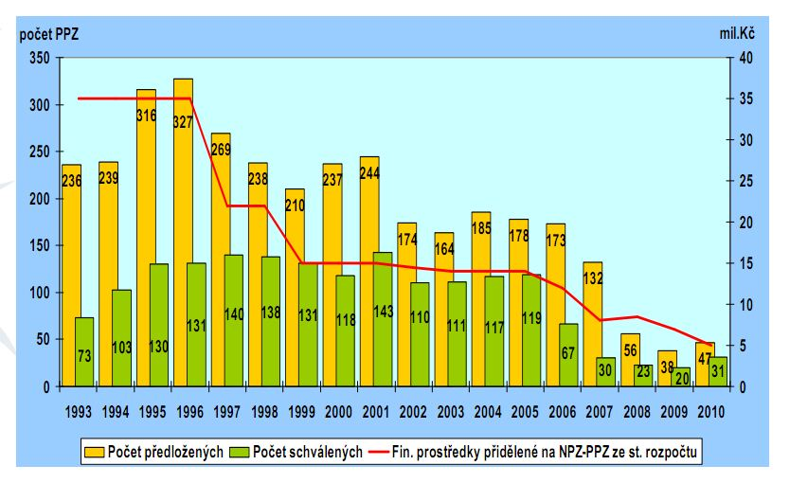Zdroj: Ministerstvo zdravotnictví ČR

S popsanou situací nepochybně souvisí skutečnost, že konceptuálně se podpora zdraví v ČR nachází v paradigmatu 70 let, kdy je kladen důraz pouze na individuální odpovědnost za životní styl a tím také za zdraví. Převládá přesvědčení, že jednotliví lidé mají svůj životní styl zcela ve své moci a je tedy pouze jejich záležitostí, jak se ke svému zdraví chovají. Koncept sociálních determinant zdraví je sice v akademickém prostředí dobře znám, uplatňovaná zdravotní politika však nepřihlíží k sociálně – ekonomickým souvislostem zdraví a vlivu životních podmínek na zdravotní chování jednotlivců i celých sociálních skupin. Lze se domnívat, že nízká efektivita programů podpory zdraví souvisí jednak s nestabilním a stále se zmenšujícím institucionálním zázemím, kde by se příslušní pracovníci mohli uplatnit i vzdělávat, jednak s vlastní nedostatkem kvalifikovaných pracovníků (WHO 2004: Hodnocení politiky podpory zdraví, WHO 2004). Systematické vzdělávání ve veřejném zdravotnictví a specificky pak v podpoře zdraví, nabývající v mezinárodním měřítku na důležitosti, je v ČR podceněno a zcela opomíjeno. Tento stav je pravděpodobně jednou z příčin, že zdravotně rizikové chování české populace se vyvíjí v posledních dvou dekádách velmi nepříznivě. Rizikovou skupinou jsou zejména mladí lidé.

Hlavní behaviorální zdravotně rizikové faktory české populace

Ve vztahu k nejdůležitějším determinantám populačního zdraví lze na základě dostupných údajů shrnout, že hlavními ovlivnitelnými rizikovými faktory životního stylu obyvatel ČR jsou následující jevy :
- Vysoká konzumace alkoholu
- Kouření
- Nezdravá a nepřiměřená strava, způsobující s nedostatkem pohybu nadváhu až obezitu

Je nepochybné, že existují další, chováním ovlivnitelná rizika, ohrožující zdraví obyvatel ČR. K neopomenutelným rozhodně patří drogové závislosti včetně velmi rozšířeného rizikového užívání marihuany u dospívajících a mladých lidí. Je známo, že čeští adolescenti vysoce převyšují v užívání marihuany průměr EU (EMCDDA 2011). Vzhledem k tomu, že drogové závislosti představují specifický a velmi sledovaný fenomén, který svými důsledky přesahuje problematiku zdraví, nebudeme se v tomto článku drogovými závislostmi podrobněji zabývat. To však neznamená, že bychom podceňovali jejich často fatální zdravotní dopady na uživatele i populaci jako celek.
Spotřeba alkoholu v ČR a zdravotní rizika
Česká společnost je k pití alkoholu velmi tolerantní, patříme dlouhodobě v přepočtu na obyvatele k největším konzumentům na světě. Přibližně čtvrtina mužů a také část žen (7%) konzumuje alkohol ve zdravotně rizikových dávkách (UZIS 2010). Rizikovým způsobem tak pije alkohol téměř pětina dospělé ekonomicky aktivní populace, tj. více než 1,3 miliónu obyvatel ČR (Csémy et al., 2008). Přitom jenom malá část lidí s problémovým pitím vyhledá lékařskou pomoc. Léčených uživatelů alkoholu je však pouze cca 28 000 (Csémy et al., 2008). Malý zájem o léčbu souvisí s celkově nízkým uvědoměním problémového pití. Praxe však ukazuje, že společenské škody, způsobené alkoholem jsou o to větší, čím později jak zasažení jednotlivci, tak i společnost, na problém reagují (WHO 2002). Z hlediska veřejného zdraví je ve vztahu k pití alkoholu významné jednak to, kolik lidé vypijí, tj. celková spotřeba, jednak jakým způsobem jej pijí, tj. převládající vzorce pití. Oba tyto aspekty určují, jaké bude mít alkohol dopady na zdraví (Anderson a Baumberg 2006). Je realitou, že s roční spotřebou cca 14 – 16 litru čistého alkoholu na osobu starší 15 let figurujeme na předních místech v celosvětovém srovnání. Vzorcům pití alkoholu se v ČR nevěnuje větší pozornost. Z různých zdrojů lze však vyvodit, že nebezpečí spočívá zejména ve všeobecné akceptaci alkoholu jako nezbytného doprovodu zábavy a odpočinku. S tím koresponduje zjištění, že mladí lidé konsumují alkohol méně často, avšak ve větších dávkách, kdežto starší lidé pijí menší množství, zato však téměř denně (ÚZIS 2010).

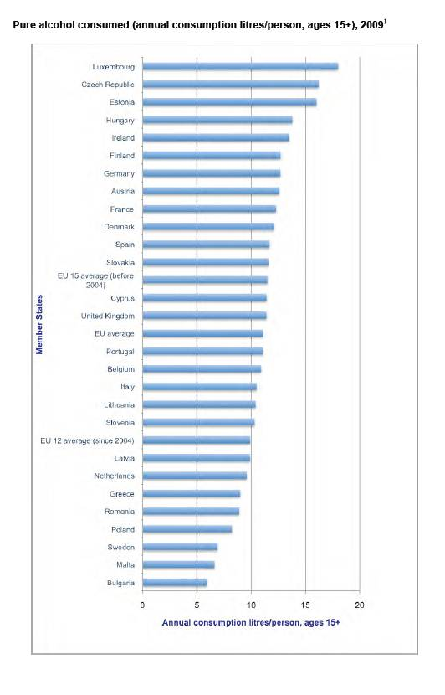
Zdroj: Institute of Alcohol Studies 2010

Graf č. : Spotřeba čistého alkoholu ve vybraných zemích EU, vývoj 1970 - 2003
Zdroj:Demografický informační portál, převzato zWHO HFA 2001, updated June 2005

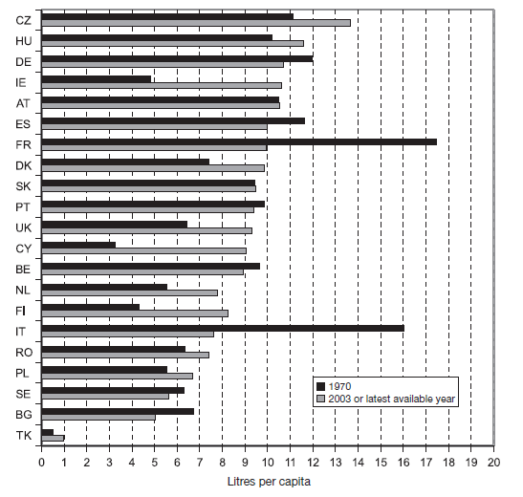

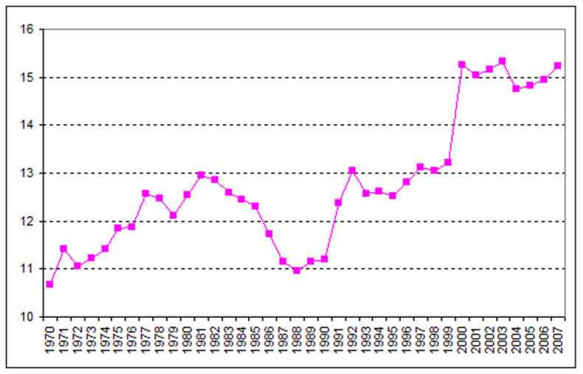
Graf 14 Vývoj spotřeby alkoholu v ČR na jednoho obyvatele staršího 15 let v litrech
Zdroj ÚZIS 2010

Přestože se ČR formálně připojila k Evropskému akčnímu plánu o alkoholu již v období 2000 - 2005 s cílem předcházet a omezovat škody způsobené alkoholem, spotřeba alkoholu neklesá, ale roste ( UZIS 2010 ). Podle odhadu je alkohol zodpovědný za ztrátu zhruba 10 - 12 % produktivních let českých obyvatel (Sovinová, Czémy 2004; Holcnerová 2011). Akutní nebezpečí spočívá v konzumaci alkoholu stále mladšími věkovými skupinami (ÚZIS ČR 2010). Mládež ve věku šestnácti let zaujala v konsumaci alkoholu v roce 2007 nejvyšší pozice v rámci zemí EU (Czémy et al. 2008). Z pohledu celé společnosti a jejího zdravého rozvoje představuje „proalkoholní“ chování v ČR situaci, kterou by bylo žádoucí změnit. Škody, které alkohol způsobuje, jsou závažné. Alkohol poškozuje mozkovou tkáň, zvyšuje pravděpodobnost vzniku žaludečních či dvanáctníkových vředů, nádorových onemocnění tlustého střeva, jater, pankreasu, jícnu i nádorů ústní dutiny. Nadměrné pití způsobuje cirhózu jater i další s alkoholem související nemoci. Dlouhodobé pijáctví způsobuje psychické poruchy až demenci. Méně je známo, že rizikové pití alkoholu má negativní vliv na kvalitu spermií. U žen v kombinaci s jinými riziky přispívá ke vzniku karcinomu prsu a osteoporózy. Poškození plodu u žen požívajících alkohol v době těhotenství je všeobecně známo jako „fetální alkoholický syndrom“, který je považován v celosvětovém měřítku za nejčastější příčinu mentální retardace u dětí (Abel, Sokol 1987). Alkohol je, jak známo, častou příčinou závažných dopravních nehod. V ČR se v roce 2011 jednalo o téměř 8 % všech dopravních nehod, při kterých zemřelo jen v roce 2011 89 lidí a 2 701 osob bylo zraněno (Policie ČR, 2012). Vedle zdravotních důsledků zvyšuje alkoholizmus riziko chudoby a sociálního vyloučení jednotlivců i celých rodin a způsobuje nedozírné společenské škody v nárůstu kriminality a sociálně patologického chování, včetně násilí. Podle průzkumu společnosti SANEP v roce 2011, nadpoloviční počet respondentů zastával názor, že alkoholismus v ČR je závažným celospolečenským problémem, který se rozmáhá až do úrovně epidemie (SANEP 2011)
Graf č. : Podíl rizikových konzumentů alkoholu podle věku a pohlaví (v %)
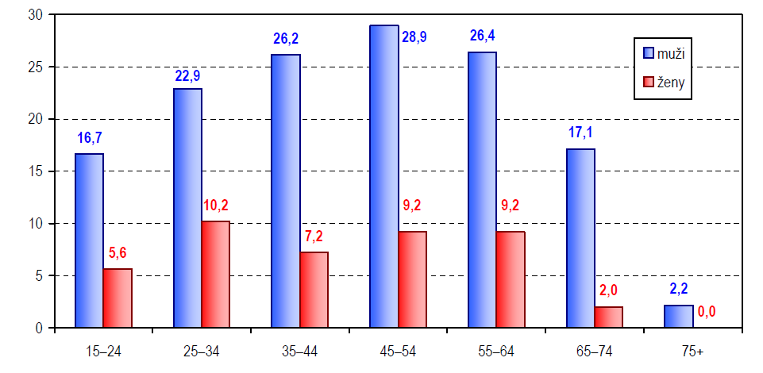
Zdroj: EHIS – Spotřeba alkoholu,UZIS 2010

K důležitým nástrojům protialkoholní politiky patří také p

éče o osoby závislé na alkoholu.
I v této oblasti nebyl vývoj v posledních desetiletích šťastný. Navzdory nepříznivému trendu ve spotřebě alkoholu došlo po roce 1989 k razantní změně v zavedeném a fungujícím systému protialkoholní péče, což lze dokumentovat poklesem spotřeby v 80. letech ( graf ). Dřívější, státní systém, zahrnující síť záchytných stanic a AT ordinací (Alkoholizmus a Toxikomanie) a lůžkových protialkoholních oddělení, se v průběhu devadesátých let rozvolnil a rozdrobil. Postupně vzniklo množství samostatně působících nestátních center a poraden, které nejsou vzájemně provázány a koordinovány. Nestátní zařízení se také díky štědrým dotacím na péči o drogově závislé, orientovala až do nedávné doby spíše na protidrogovou problematiku než na péči o alkoholiky. Síť záchytných stanic se postupně zmenšila a v některých regionech to dnes činí problémy. Vzhledem k výše uvedenému, je obtížné získat souhrnná a objektivní data, týkající se léčby alkoholizmu a její úspěšnosti. Nepřehlédnutelný výskyt opilých osob v ulicích našich měst však dovoluje vyslovit předpoklad, že protialkoholní péče v praxi není dostatečná a/nebo účinná, respektive není sto adekvátně reagovat na stávající vývoj alkoholové scény v ČR.

Kouření v České republice

Podle nejnovějších zdrojů kouří v ČR 32 % populace (Evropské výběrové šetření o zdravotním stavu v ČR ( EHIS ČR, ÚZIS 2011), z toho je cca 25 % denních kuřáků a 8 % kouří příležitostně. Zatímco podíl kuřáků mezi muži se dlouhodobě nemění, počet žen kuřaček stoupá. Nižší hodnoty v rámci EU (obr.č. ) jsou způsobeny tím, že Eurobarometr uvádí hodnoty pro dospělou populaci (věk 18+), kdežto ÚZIS sleduje kuřáctví již od 15 let. Ačkoliv se kouření v České republice pohybuje okolo průměru EU, jeho hodnoty jsou až o 10 % horší než ve většině vyspělých zemích. Závažným problémem je vysoká prevalence kuřáků v populaci dospívajících a mladých dospělých do 34 let. Alarmující jsou údaje o kouření patnáctiletých. Zde vykazuje Česká republika druhé nejhorší výsledky mezi zeměmi OECD. Až 20 % patnáctiletých, z toho 22 % chlapců a 18 % dívek, kouří alespoň jednu cigaretu týdně (SZU 2011). Popularitu a sociální akceptovanost kouření mezi mladými lidmi ukazuje česká studie GYTS 2007 (Global Youth Tabaccou Survey ), podle které se mezi lety 2002 – 7 zvýšil podíl žáků sedmých až devátých tříd, kteří připouští, že budou v budoucnu kouřit, a to ze 26% dotázaných v roce 2002, až na 36 % v roce 2007 (Sovinová, Czémy, Sadílek 2008).
Negativní důsledky kouření jsou všeobecně známy. Kouření je v rozvinutých zemích až z devadesáti procent příčinou karcinomu plic (European Respiratory Society 2003), významně přispívá k ischemické chorobě srdeční, ke vzniku chronické obstrukční plicní nemoci, ke vzniku chronické bronchitidy, mozkové cévní příhody, nádorů dutiny ústní a hrtanu, nádorů zažívacího traktu a v kombinaci s antikoncepcí, k nádorům děložního čípku a dělohy. Podle řady studií se délka života u kuřáků zkracuje přibližně o patnáct let (Yang et al. 2005). V ČR umírá předčasně na nemoci z kouření asi 18 tisíc osob ročně, z toho přibližně 8 tisíc na maligní onemocnění (Kozák 2000). Podle údajů Světové banky stojí ČR celkové důsledky kouření odhadem až 25 miliard ročně (Sovinová, Czémy 2004). Podle vyjádření současného ministra zdravotnictví stojí léčba pacientů, kteří onemocnění v důsledku kouření, ročně až 8 miliard korun (MZ ČR 2012). Zatímco ve většině vyspělých zemí jsou přijímána přísná protikuřácká opatření, ČR v tomto ohledu zaostává a stále uplatňuje velmi liberální politiku. Dokladem je také to, že k Úmluvě WHO o kontrole tabáku se ČR připojila jako jedna z posledních členských zemí teprve v roce 2012. Laxní přístup k boji proti kouření se mimo jiné negativně odrazil v hodnocení kvality kardiologické péče v rámci EU ( European Heart Consumer Index 2008), kdy ČR obsadila až 21 místo z 29 hodnocených zemí. Podle evropských expertů je slabinou české kardiovaskulární péče nedostatečná prevence, kdy kromě chybějícího celonárodního screeningového programu kardiovaskulárních chorob chybí také aktivní protikuřácká politika (Consumer Powehouse 2008).

Zdroj: Special Eurobarometr 332, Evropská Komise 2010
Zdroj: Health at a Glance 2009: OECD Indicators, OECD 2009

Nadváha a obezita v ČR

Počet lidí s nadváhou a obezitou v České republice roste; poměr lidí s obezitou je u obou pohlaví srovnatelný, nadváha je výraznější u mužů (viz graf č. X). Podle EHIS z roku 2010 je průměrná hodnota BMI u českých mužů 26,5 a u žen 25,4. Nadváhou včetně obezity trpí až téměř 63 % českých mužů a 46 % českých žen (UZIS 2011). V mezinárodním srovnání se dostáváme na přední pozice (Graf č. X). V roce 2009 bylo z důvodu obezity (BMI větší než 30) sledováno v ČR 918 tisíc pacientů (ÚZIS 2010). Podle průzkumu VZP ČR z roku 2010 obezita ohrožuje nejčastěji obyvatele vesnic, kde dosahuje až 26 %. Dle tohoto výzkumu se muži věnují častěji a déle intenzivní pohybové aktivitě, nicméně více než polovina žen a 40 % mužů ji nevykonává vůbec. Ženy více než muži vnímají svou nadváhu nebo obezitu jako problematickou. Je však zarážející, že více než tři čtvrtiny mužů a asi polovina žen s nadváhou to nepovažují za problém (VZP ČR 2010). Obezita roste také u dětí, více u chlapců. Podle mezinárodně srovnatelných údajů byl výskyt obezity a nadváhy u českých dětí ve věku 5-17 let v r. 2005 téměř 20 % , tj. 23 % chlapců a 15 % dívek (APHO 2009).
Negativní zdravotní, psychologické i sociální dopady obezity jsou všeobecně známy. Obezita významně přispívá ke vzniku cukrovky, kardiovaskulárních nemocí, rakoviny, způsobuje pohybové problémy a vážné psychické poruchy. Až pětina obézních onemocní diabetem II. typu, téměř u poloviny obézních se vyskytuje vysoký krevní tlak, je větší riziko aterosklerózy i nádorových onemocnění. S nadváhou nepochybně souvisí onemocnění vertebrogenního původu a artróza nosných kloubů. Obezita způsobuje vážné psychické poruchy i zhoršení společenského uplatnění postižených jedinců. Následující grafy ukazují situaci v České republice v mezinárodním srovnání.

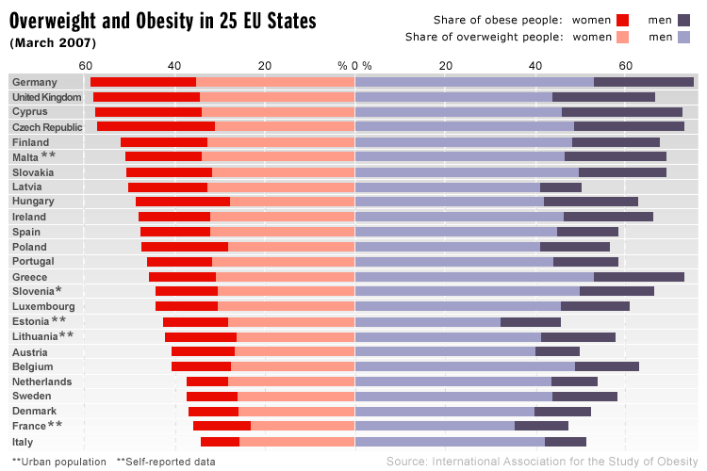

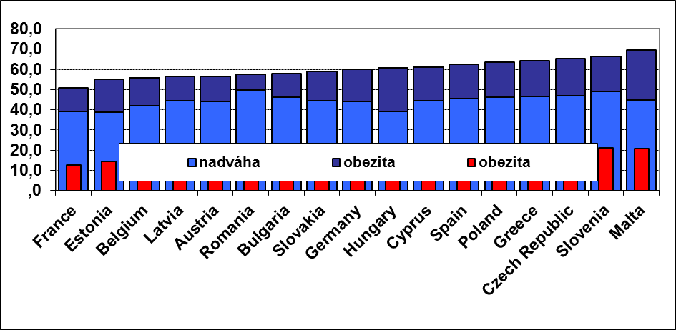

Zdroj: OECD Factbook 2010: Economic, Environmental and Social Statistics, OECD 2010

Data jenom potvrzují obraz, který je vidět v ulicích našich měst i ve vesnicích, že obezita se stává celospolečenským problémem, který více postihuje české muže. Jistým překvapením je fakt, že vztah obezity a nadváhy ke vzdělání má u nás, podobně jako i v ostatních postsocialistických zemích, pozitivní sociální gradient. Znamená to, že se více vyskytuje u mužů s vyšším vzděláním a naopak nejméně často jsou obézní muži s nejnižším vzděláním. Podobné schéma má z vyspělých zemí pouze Německo, nicméně celkově je tam obezita u mužů méně častá. Ve většině vyspělých zemí je přitom výskyt nadváhy a obezity asociován s nízkým vzděláním, a tedy i s nízkým sociálním statusem. Zdá se, že tato zjištění potvrzují zaostávání ČR za vyspělými zeměmi v technologickém rozvoji, kdy menší výskyt nadváhy a obezity u méně kvalifikovaných mužů, lze dávat do souvislosti s jejich větší fyzickou zátěží v práci. Tato zjištění také vedou k domněnce, že případná dobře koncipovaná intervence (program, kampaň), oslovující vzdělanější část mužské populace, by mohla být účinná a přinést dobré výsledky. Věříme, že všechna uvedená fakta by se mohly stát podkladem pro vznik celonárodní strategie boje proti narůstající obezitě. Zatím však takováto strategie neexistuje. Obezita je v ČR vnímáná jako záležitost jednolivců a je jí věnována především pozornost medicínská. Autorky tohoto článku provedly revizi českých webových stránek věnovaných obezitě a shrnují, že jak mezi odborníky tak i mezi laiky, se téměř nehovoří o tom, jak by se mělo obezitě předcházet ( weby 2-3 – uvést). Diskutuje se především o tom, jak již existující obezitu léčit, tj. dietologicky, chirurgicky či psychologicko- psychoteraputicky. I když VZP ČR i MZ ČR financovaly či financují řadu menších preventivních programů zaměřených na obezitu, stávající projekty nemají v intencích Otavské Charty celonárodní charakter a neoslovují celou populaci. To, co jim však chybí nejvíce, je razantní a dostatečná publicita, aby pronikly k širší veřejnosti a oslovily ji.

Závěr
České zdravotnictví dosahuje po stránce odborné kvality diagnostických i léčebných postupů velmi dobrých výsledků ( Pressrelease: European HeartConsumer Index 2009, European Diabetes Index 2008, Europen Health Consumer Index 2012). Pokud však hovoříme o péči o zdraví v širším smyslu, pak je slabou stránkou nedostatečná prevence behaviorálních rizik i málo využívaná sekundární prevence. Data přitom jasně ukazují, že pokud se týče zdravotně rizikového chování, je Česká republika v prevalenci všech nejznámějších rizikových faktorů nad průměrem zemí EU. V případě konzumace alkoholických nápojů a kouření dospívajících dokonce velmi výrazně. Díky pozoruhodnému zlepšení péče o nemocné na kardiovaskulární nemoci, úmrtnost na ně dlouhodobě klesá. Přesto však tyto nemoci stále patří mezi nejčastější příčiny úmrtí i invalidity (ÚZIS 2010). Vysoký podíl invalidizovaných osob také potvrzuje, to, co ukazují statistiky, že nižší úmrtnost neznamená pokles incidence těchto nemocí. Zdravotničtí experti EU (EHCI 2009) upozorňují, že přes dobrou odbornou kvalitu, je slabinou české kardiovaskulární péče nedostatečná prevence. Chybí celonárodní screening kardiovaskulárních chorob a zejména aktivní protikuřácká politika (Hjertqvist, 2008). Pokud jde o počet onkologicky nemocných, česká populace patří k nejzatíženějším na světě. V evropském srovnání obsazujeme dlouhodobě přední místa ( OECD Health Data 2010) a je znepokojivé, že incidence a prevalence nádorových onemocnění od roku 1990 neustále narůstá. Souvislost s behaviorálními rizikovými faktory nelze přehlédnout. K dalším nepříznivým trendům ve vývojí zdraví patří dlouhodobý nárůst diabetu. Podle statistik jsme zemí s jednou z nejvyšších prevalencí diabetu a počet diabetiků každoročně narůstá. V nejbližších letech by měl přesáhnout 10% populace (Doležal 2010). Nárůst diabetu lze dávat do souvislosti především s narůstající obezitou. Ta je faktorem, který průběh tohoto onemocnění dále zhoršuje a vede k vysokému výskytu komplikací (Doležal 2010). Platí to i o řadě dalších onemocnění. Nepříliš příznivá je i situace ve vývoji duševního zdraví. Duševní nemoci patří v ČR mezi čtyři nejčastější příčiny invalidity (UZIS 2010). Alkohol a drogy jsou nepochybně jedním z faktorů zodpovědných za to, že v posledních 5 letech byl zaznamenán nárůst neurotických poruch a poruch vyvolaných psychotropními látkami. Zvýšil se také počet poruch vyvolaných přímo alkoholem a výskyt afektivních poruch, tj. depresí. Všechny uvedené skutečnosti patrně vysvětlují, proč se u nás nedaří zkracovat rozdíl v délce života oproti vyspělým zemím. I když se střední délka života při narození v letech 1990 - 2008 průběžně zvyšovala, je stále v průměru o 3-4 roky kratší než ve vyspělých zemích EU.
Mezi odborníky z veřejného zdravotnictví je konsensus, že nárůst společensky závažných nemocí v české populaci nelze zvrátit pomocí léčebných interevencí a ani reformou zdravotnického systému per se. Ani sebelépe organizované a financované zdravotnictví s dostatkem kvalifikovaných zdravotníků nebude sto vyléčit stále více nemocnou populaci, pokud se společnost, včetně zdravotnického systému, nezaměří vedle léčení nemocí, také na jejich předcházení. Stávající programy podpory zdraví, které probíhají či probíhaly, jsou díky minimální infrastruktuře - až na výjimky - doménou neziskových organizací a občanských sdružení. To vede k tomu, že nejsou nijak koordinovány, neexistuje o nich jasný přehled a často se překrývají nebo jsou přímo duplicitní. Dochází k tomu, že omezené zdroje, které jsou na tyto projekty vynakládány, nejsou navíc využívány efektivně. Existující screeningové programy mají jistě pozitivní dopad na záchyt raných stadií sledovaných nemocí, nicméně, netýkají se příčin a nemohou tedy zásadně ovlivnit jejich incidenci. Díky poměrně nízké účasti veřejnosti neplní zcela své poslání.
Výhledy do budoucma
Jakou podobu bude mít podpora zdraví v ČR v nejbližších letech nelze v současné době odhadovat. Senát Parlamentu ČR sice uložil svým usnesení letos v lednu Ministerstvu zdravotnictví předložit „koncepci hygienické služby a primární prevence v ochraně veřejného zdraví“, a to v co nejkratší možné době (Senát ČR, 2012), zatím však koncepce není k dispozici. Zda a jak se budou podpoře zdraví věnovat nově ustanovené Zdravotní ústavy v Ostravě a Ústí nad Labem, nelze v současné době předjímat. Velká šance pro podporu zdraví se však aktuálně naskytla díky Evropskému fondu pro regionální rozvoj, a to konkrétně v rámci Integrovaného operačního programu „Služby v oblasti veřejného zdraví“. Ministerstvo zdravotnictví ČR ještě v letošním roce (2012) hodlá podpořit projekty zaměřené na zdravý životní styl a prevenci zdravotních rizik u českého obyvatelstva částkou 280 milónů korun (MZ ČR 2012). Lze jenom doufat, že strategie, která bude zvolena při rozdělování na naše poměry velmi štědré dotace se bude opírat o zásady doporučované již v Otawské Chartě a bude vycházet z mezinárodně osvědčených zkušeností dobré praxe.

Zdroje:

AlamedaCounty Health and Ways of Living Study (1974), dostupné na http://www.icpsr.umich.edu/icpsrweb/ICPSR/studies/6838
Lalonde Report: A newperspective on thehealth of Canadiens. A workingdocument (1974), Ottawa: Government of Canada

McKeown. The Role of Medicine (1982), Oxford: Basil, Blackwell

Wilkinson, R., Marmot, M: SocialDeterminants of Health, the Solid Facts (2003), WHO

Katz, J., Peberdy, A. Promoting Health – Knowledge and Practice (1997), London: Open University
Sovinová, H., Sadílek, P, Czémy, L. (2011): Vývoj prevalence kouření dospělé populace v ČR. Názory a postoje občanů k problematice kouření (období 1997-2010). SZÚ, Národní monitorovací středisko pro tabák a alkohol , dostupné na http://www.szu.cz/uploads/documents/czzp/zavislosti/koureni/Zprava_koureni_2010.pdf

Evropské výběrové šetření o zdravotním stavu v ČR - EHIS ČR (Spotřeba alkoholu) (2010), ÚZIS ČR

Zvyklosti spotřeby alkoholu v ČR. Demografický informační portál, dostupné online http://www.demografie.info/?cz_detail_clanku&artclID=182

Hodnocení politiky podpory zdraví a její infrastruktury v ČR (2004), Kostelec nad Černými lesy: IZPE

EC ExecutiveAgencyfor Health and ConsumerProtection: Developingcompetencies and professionalstandardsforhealthpromotioncapacitybuilding in Europe (CompHP), dostupné na http://www.iuhpe.org/index.html?page=614&lang=en
Bauer, G.Davies, J.K., Pelikan, J., Noack, H., Broesskamp, U., Hill, C.Advancing a theoretical model forpublic health and healthpromotionindicatordevelopment. European Journal of Public Health Vol. 13, No. 3 (3 SUPPLEMENT), 2003, p. 107–113
Basu,S., McKee, M. Commentary: UN highlevel meeting onnon-communicablediseases: anopportunityforwhom?BMJ 2011;343:d5336 doi: 10.1136/bmj.d5336

Ziglio, E., Simpson, S., Touros, A. Health promotion and healthsystems: someunfinished business. Health Promotion International, Vol. 26, No. S2, 2011, p. 216-225

Ziglio, E., Hagard, S. and Grifiths, J.Health promotiondevelopment in Europe:achievements and challenges. Health Promotion International, Vol. 15, No. 2, 2000, p. 143 – 154

The Evidence of healthpromotioneffectiveness: shaping public health in a neweurope. A report forthe European Commission. IUHPE (International Union for Health Promotion and Education: Paris, 2000
Hodnocení politiky podpory zdraví a její infrastruktury v České republice, IZPE, WHO, 2004
Milestones in Health Promotion. StatementsfromGlobalConferences. Geneva: WHO, 2009.

DIRECTIVE 2001/37/EC OF THE EUROPEAN PARLIAMENT AND OF THE COUNCIL
of 5 June 2001 on theapproximation of thelaws, regulations and administrativeprovisions of theMemberStates concerningthemanufacture, presentation and sale of tobaccoproducts

DIRECTIVE 2003/33/EC OF THE EUROPEAN PARLIAMENT AND OF THE COUNCIL
of 26 May 2003 on theapproximation of thelaws, regulations and administrativeprovisions of theMemberStates relating to theadvertising and sponsorship of tobaccoproducts

Council Directive 2010/12/EU of 16 February 2010 amending Directives 92/79/EEC, 92/80/EEC and 95/59/EC on the structure and rates of excise duty applied on manufactured tobacco and Directive 2008/118/EC [online] dostupné na www: http://ec.europa.eu/health/tobacco/policy/index_en.htm

WHO framework convention on tobacco control [online] dostupné na www: http://www.who.int/fctc/en/

Kučera, Z. Podpora zdraví v ČR, prezentace na semináři Spelčnosti Sociálního lékařství a řízení péče o zdraví ČLS JEP, Lékařský dům, duben 2012

Sosnovcová Jitka: Výzkum v ageně SZÚ Praha, přednáška na semináři ŠVZ IPVZ k problematice Výzkumu ve veřejném zdravotnictví, 24.1.2012

Sovinová, H. Czémy, L. , Sadílek, P. : Jak kouří Češi, kuřácké zvyklosti české populace v posledních deseti letech. Tisková konference SZÚ ke Světovému dni WHO bez tabáku, 31. 5. 2008 [online] dostupné na www: http://www.szu.cz/uploads/documents/czzp/zavislosti/koureni/Tiskovkamladez.pdf

__________________________________________________________________________
Bain, C. et al., Lung cancer rates in men and women with comparable historie of smoking,J Natl Cancer Inst, 2004, Jun 2; 96 (11), p. 826-34.

Kozák, J.T., Onkologické riziko: kouření, Klinická onkologie – zvláštní číslo, 2000, s. 5

Consumer Powehouse (2008): Press Release, Euro Helth Consumer Index, Brussell 2008, dostupné na, http://www.healthpowerhouse.com/files/heart-index-2008-cz.pdf ).
Peter Anderson and Ben Baumberg (2006). Alcohol in Europe. A PUBLIC HEALTH PERSPECTIVE. London: Institute of AlcoholStudies

Policie ČR - Ředitelství služby dopravní policie Policejního prezidia ČR a BESIP: Nehody zaviněné pod vlivem alkoholu, dostupné na Výchova ke zdraví http://www.vychovakezdravi.cz/clanky/zavislosti/alkohol.html , navštíveno 13.8.12
http://www.vychovakezdravi.cz/clanky/proc-vychovavat-ke-zdravi.html

Zákon č. 379/2005 Sb.o opatřeních k ochraně před škodami působenými tabákovými výrobky, alkoholem a jinými návykovými látkami

Demografický informační portál, ČSÚ - podíl rizikových konsumentů alkoholu , http://www.demografie.info/?cz_detail_clanku=&artclID=833&PHPSESSID=b27262748407321f747053c23cd0ac12
Sanep 2011 : Alkohol je závažný problém. Češi si to uvědomují, zjistil SANEp, Parlamentní listy, http://www.parlamentnilisty.cz/zpravy/Alkohol-je-zavazny-problem-Cesi-si-to-uvedomuji-zjistil-SANEP-205027)

Sovinova, H a Csemy, L: Koureni cigaret a piti alkoholu v Ceske republice. Statni Zdravotni Ustav, Praha, 2004. Dostupné na

Yang MC, Fann CY, Wen CP, et al.Smoking attributablemedicalexpenditures, years of potentiallifelost, and thecost of prematuredeath in Taiwan. TobControl, 2005;14(Suppl 1), i62–70.

APHO (Association of Public Health Observatories): International Comparisons of Obesity Prevalence, 2009, [cit. 8. září 2011]. dostupné na
http://www.noo.org.uk/uploads/doc799_2_International_Comparisons_Obesity_Prevalence2.pdf
Zdraví 21edná se o dlouhodobý dotační programu MZ ČR „Národní program zdraví – projekty podpory zdraví“, který byl zahájen v r. 1993. Představuje realizaci Projektu střednědobé strategie obnovy a podpory zdraví, který byl schválen usnesením vlády ČR č. 273/1992, projednán vládou ČR v r. 1995 a dále opětovně schválen usnesením vlády ČR č. 1046 v roce 2002 jako součást naplňování cílů programu ZDRAVÍ 21

Bohumil Král, Norbert Král, Ladislav Dušek, Štěpán Suchánek, Miroslav Zavoral, Screening kolorektálního karcinomu v roce 2010, Practicus 6/2010

Doležal,T.: Kvalita léčby diabetu v ČR. Institut pro zdravotní ekonomiku a technology assessment (IHETA(. http://www.diabetickaasociace.cz/sites/default/files/projekty/prilohy/2012-04-16/kvalita_lecby_diabetu_v_cr_-_unor_2010.pdf

EMCDDA/European Monitoring Centre forDrug and DrugAddiction: Youth and the schools populationdostupnénahttp://www.emcdda.europa.eu/stats11/eye navštíveno 13.8.2012

Csémy, L., Nešpor, K., & Sovinová, H. (2008). Kolik je v České republice alkoholiků? České pracovní lékařství, 4, 150.
Csémy, L., Chomynová, P., & Sadílek, P. (2008). ESPAD 07: Evropská školní studie o alkoholu a jiných drogách Česká republika, 2007, Praha: PCP.
Holcnerová, P. Alkohol. Epidemiologie. Výukový text. Centra adiktologie, PK 1. LF UK v Praze a VFN v Praze

Zákona č. 115/2012 Sb., kterým se mění zákon č. 258/2000 Sb., o ochraně veřejného zdraví a o změně některých souvisejících zákonů, ve znění pozdějších předpisů

Senát Parlamentu ČR: Usnesení č. 499 na 16. Schůzi ze dne 26.ledna 2012 v souvislosti s projednáváním zákona č. 115/2012 Sb., kterým se mění zákon č. 258/2000 Sb., o ochraně veřejného zdraví a o změně některých souvisejících zákonů, ve znění pozdějších předpisů

FSV a IPSOS Výzkumná zpráva TISKOVÁ ZPRÁVA, Praha, 23. května 2012
78 % Čechů si přeje zákaz kouření v restauracích, přidávají se i kuřáci. Restaurace by na tom vydělaly až šest miliard.
Dostupné na

WHO (2002) Summary Report of WHO meeting on dissemination of brief interventions for alcohol problem in primary health care: Strategy for developing countries, Spain, Alicante 24_27 September 2002

ÚZIS 2010: Evropské výběrové šetření o zdravotnimí stavu. Spotřeba alkoholu. Aktuální informace č. 57, 2010

Abel, E.L., & Sokol, R.J. (1987). Incidence of fetal alcohol syndrome and economic impact of FAS-related anomalies: Drug alcohol syndrome and economic impact of FAS-related anomalies. Drug and Alcohol Dependency, 19(1), 51–70.

UZIS 2010 – Činnost praktických lékařů v ČR.)

Alcohol Consumption and Harm in the UK and EU. Institute of Alcohol Studies, 2010, 21 s. [online] dostupné na www: http://www.ias.org.uk/resources/factsheets/harm_ukeu.pdf

Forslin, B.M., Rooth Möller, H.E., Andersson, R.I., Sohlberg, E.M., Tillgren, P.E. The health-promotion perspective in public-health plans in a Swedish region over three decades. Health Promotion Internatonal. Poprvé publikováno online: March 23, 2012
Zdravotnická ročenka České republiky 2009, ÚZIS ČR 2010

Tisková zpráva k průzkumu využívání preventivní péče v ČR. Česká pojišťovna 2012 online dostupné na www: http://www.ceskapojistovna.cz/tiskova-zprava?962703-pruzkum_cp:_preventivni_prohlidky_neberou_cesi_vazne

Europeapn Health Consumer Index 2012 dostpné online http://www.healthpowerhouse.com/files/ehci-2012-press-czech-republic.pdf

MZ ČR Tiskové zpráva 2012, dostupné na http://www.mzcr.cz/dokumenty/ministerstvo-zdravotnictvi-podpori-280-miliony-korun-projekty-zamerene-na-zdravy_6622_2501_1.html
Navštíveno 23 .8.2012

MZ ČR Tiskové zpráva 2012, dostupné na http://www.mzcr.cz/dokumenty/ministerstvo-zdravotnictvi-bojuje-za-lepsi-zivotni-styl-ceskych-deti-_6673_2501_1.html

